

1. Мариян Митков - 15

2. Мартин Евдокимов - 15

3. Павел Иванов - 15

4. Борислав Тихомиров - 14

5. Никола Ташев - 14

6. Николай Антонов - 14

**TECHNOPIECE**

**ПГ „Проф. д-р Асен Златаров“, Видин**

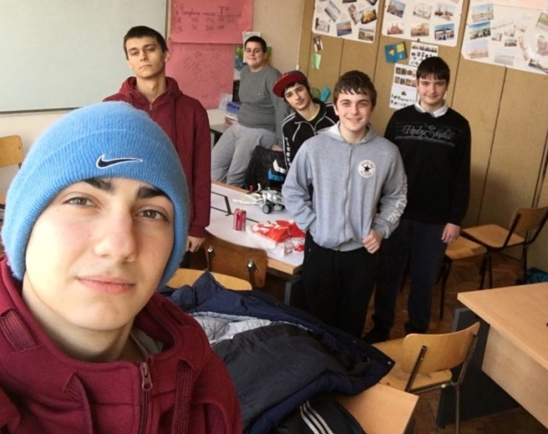**Боряна Борисова, Десислава Цокова**

Интересни факти за отбора – в началото бяхме много, но в процеса на работа си останахме шестимата най- упорити. По принцип се познаваме отдавна, докато работим много говорим и се забавляваме. Смешни ситуации не липсват, особено като програмираме, понякога резултатите са алогични и забавни. С две думи забавните и смешни случки са постоянни.

“Чистият въздух- най-голямото ни богатсво”. При започване на проучването разбрахме, че на първо място по замърсяване на въздуха с фини прахови частици за 2014 и 2015 г. е нашият град Видин. Прочетохме и за вредата от вдишването на голямо количество финни прахови частици върху човешкото здраве и за болестите, които причиняват.

Работата в екип и правилното разпределяне на задачите спрямо възможностите на всеки от нас е една от най-важната ни цел. Тестваме идеите на всеки от нас и избираме най- точната и подходяща за мисията конструкция. Не пренебрегваме и най- малката подробност и взаимно си помагаме. Имаме 2 програмиста, 2 конструктура и 2тест изпитатели, работим като едно цяло.

Нашият Феникс се роди, като обикновено роботче, което започна да се усложнява и да губи от време на време технологична логика, при което търпеше провали и изкривявания. За сега тази конструкция се справя с мисиите до този момент, но в близкото бъдеще ще търпи ъпгрейд, тъй като възникват проблеми в другите участъци на трасето. Имаме нов прототип на Фениксчо, който ще използва същите програми, но ще е по-функционален.